Guide pour la relecture d’une animation
Un temps de relecture en équipe doit être programmé en fin de chaque animation, sur place ou par SKYPE. C’est un instrument clé de la formation permanente de chacun(e) et de renfort de l’équipe.
Nous suggérons de procéder comme suit :
- Compléter la section I ;
- Prendre le temps d’interroger l’expérience à partir du schéma de synthèse de la section II :
prendre sur cette base un temps de réflexion personnelle puis de dialogue;
- Compléter ensemble les sections III à V ;
- Compléter la section VII en cas de présence d’un stagiaire ;
- Indiquer d’un trait vertical sur le côté l’essentiel que vous voulez transmettre à l’Équipe
Responsable, à laquelle vous adresserez l’ensemble du document.
- Veuillez aussi envoyer aux responsables ESDAC la liste de participants intéressés ou susceptibles d’être intéressés par ESDAC (nom, prénom, adresse mail…) afin d’établir un fichier pour des contacts ultérieurs: formation ESDAC, la publicité pour des Jonas, etc…

L’animation

- Objectif convenu avec le demandeur pour cette animation :

- Calendrier (Dates) :

- Les animateurs :

- Situer le groupe animé :

Référence

Le tableau ci-dessous « L’essentiel d’ESDAC » présente synthétiquement ce qui caractérise une animation ESDAC. Prenez le temps de relire à partir de lui votre animation en soulignant les points forts, les points faibles et les questions qui vous restent.

Dans ce tableau, les « je », « nous » et « notre » se rapportent d’abord au groupe animé ; on peut aussi réfléchir à partir de là au fonctionnement de l’équipe d’animation.

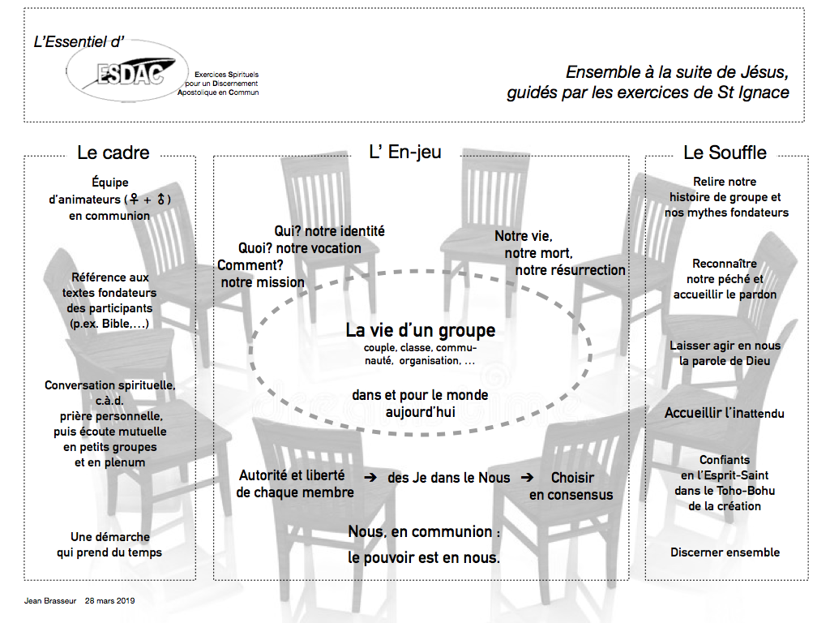
Évaluation

- La demande
La demande était-elle claire ? Sinon, comment l’avez-vous fait préciser ? Avec qui ? L’objectif de l’animation a-t-il changé avant ou au cours de l’animation ? Le demandeur (il ou elle) s’y est-il engagé du début à la fin dans l’approche proposée ?

- La préparation
Comment avez-vous fait connaissance avec la manière de vivre du groupe, sa mission, etc. ? Comment se sont passées les rencontres de préparation (avec le demandeur et entre vous) ? Quelle répartition des tâches (entre vous et avec les membres du groupe) ?

- Quel type de parcours avez-vous proposé, et pourquoi ?
Simple conversation spirituelle, 4 semaines, ligne historique, cycle de l’énergie, célébrations, éléments de formation… ?

- Expériences intéressantes à faire connaître, innovations, …
Qu’est-ce qui a fait « avancer » le groupe ? Qu’est-ce qui a fait obstacle ? Qu’est-ce qui vous a surpris ?

- Évaluer votre collaboration en équipe d’animation :
Équilibre de l’équipe, pratique de la conversation spirituelle entre vous, difficultés rencontrées, relectures en cours de route…

- La demande et le résultat
Quelle relecture a fait le groupe ? Dans quelle mesure estime-t-il avoir atteint l‘objectif convenu pour cette animation ? Et vous, les animateurs, dans quelle mesure avez-vous vu le groupe prendre un tournant ? Comment votre animation y a-t-elle contribué ?

Comment allez-vous ajuster votre façon d’animer suite à cette animation
Que feriez-vous en plus, en moins, autrement ? Pensez-vous garder le contact ? Place d’un suivi ?

Autres :

A la lumière de cette animation, quelles attentes en matière de formation continue chaque animateur a-t-elle/il pour l’avenir ? Quelles personnes, dans le groupe animé, vous paraissent-elles à contacter pour une prochaine formation initiale ESDAC ? Que voudriez-vous partager de votre expérience d’animation dans « La Plume ? »

Pistes pour la relecture personnelle de chaque animateur

- Comment me suis-je senti(e) avec le groupe ? avec le demandeur de l’animation ?
- A quels moments ai-je éprouvé de la joie, de l’énergie, de l’espoir, de la confiance… ?
- Y a-t-il eu des choses difficiles pour moi ? Qu’est-ce que cela éveille en moi ? Quel est le point que je sens devoir travailler pour faire face à ce type de situation ?
- Comment ai-je perçu la présence de Dieu ? A-t-il quelque chose à me dire à propos de ce groupe ?
à propos de mon animation ? Moi-même ai-je envie de lui dire quelque chose ?
- Le groupe était-il libre ? Moi-même étais-je libre ?
- Qu’est-ce que je retiens personnellement de cette animation ?
- Qu’ai-je envie de transmettre à l’équipe régionale (remarques, suggestions, demandes, soutien….) ?

Formulaire de suivi de formation du/de la stagiaire

Le stagiaire remplit la partie a) ci-dessous et, en parallèle, l’autre animateur remplit la partie b) ci-dessous. Puis tous les deux partagent leur évaluation et, le cas échéant, complètent la partie c).

Ce document sera transmis dès que possible après l’animation à l’Équipe Responsable ESDAC.

- Le stagiaire

- Comment est-ce que je qualifierais mon rôle face au groupe et dans l’équipe d’animation?

- Comment s’est passée la collaboration, au sein de l’équipe d’animation ?
Comment me suis-je senti avec l(es) autre(s) membre(s) de l’équipe d’animation ?

- Comment me suis-je comporté devant le groupe (confiance, appréhension, type de présence, prise de parole, etc.) ?

- Quelles ont été mes propositions et initiatives concernant le processus d’animation, l’organisation générale, la rédaction de feuilles de prière… ? Quelles ont été mes interventions dans l’animation, particulièrement au cours des plenums… ?

- Comment qualifierais-je mon aptitude à sentir les mouvements intérieurs dans le groupe ?

- Comment ai-je perçu la présence de Dieu dans cette animation ?
Comment Dieu m’a-t-il parlé personnellement au cours de l’animation ?

- Quels sont, de mon point de vue, mes points forts ?

- Quels sont les points que je dois travailler : connaissance de l’approche ESDAC, compétences d’animation, attitudes intérieures, relations… ?

- L’autre animateur

- Comment s’est passée selon moi la collaboration au sein de l’équipe d’animation ?

- Comment me suis-je senti(e) avec le stagiaire ?

- Quelles ont été les propositions et initiatives du stagiaire (réflexion sur l’organisation générale, rédaction de feuilles de prière, suggestions ou initiatives au cours de l’animation…) ?

- Comment se comporte-t-il devant ce groupe (confiance, appréhension, type de présence, écoute, prise de parole, etc.) ?

- Comment puis-je qualifier son aptitude à sentir les mouvements intérieurs d’un groupe ?

- Comment le stagiaire a-t-il pris en mains son rôle, sa manière de faire, ses relations avec le groupe, avec l’autre animateur ?

- Quels sont, de mon point de vue, les points forts du stagiaire ?

- Au vu de l’animation, quels points le stagiaire devrait-il encore travailler ?

- Comment le stagiaire s’est-il approprié la démarche ESDAC dans son approche d’animation ?

- Remarques complémentaires après échange entre le stagiaire et l’autre animateur

Dernière version du 15 avril 2020

